Staż w obszarze bankowości korporacyjnej
CORPORATE NETWORK, Lublin, POL-1515721
Aplikuj
Rodzaj oferty
Oferta pracy
Forma zatrudnienia: umowa zlecenie
Podstawą działania ING Banku Śląskiego jest współpraca i otwartość na różnorodność. Rozwijamy się dzięki skutecznemu działaniu i wychodzeniu z inicjatywą. Jeśli chcesz wprowadzać z nami zmiany i usprawnienia, zapraszamy do aplikowania.
W naszym zespole będziesz odpowiedzialny/a za:
- poznanie standardów pracy z dokumentacją i obiegiem dokumentów w Banku
- obsługa procesów- wniosków klienta w aplikacji IWA, rozliczanie warunków umownych
- poznanie standardów przeprowadzania Customer Due Diligence,
- przygotowanie pism/zaświadczeń/informacji i przekazywanie ich Klientom
- sporządzanie dyspozycji księgowań
- wprowadzanie danych finansowych
- inne zadania zlecone przez przełożonego
Od kandydatów oczekujemy:
- Wykształcenia minimum średniego
- Podstawowej umiejętność obsługi programów Microsoft Office
- Płynnej znajomości języka polskiego
- Znajomości języka angielskiego i/lub ukraińskiego/rosyjskiego mile widziane
Naszym współpracownikom oferujemy:
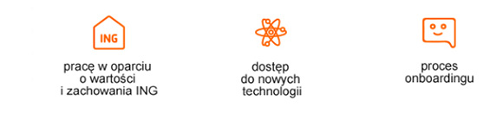
Aplikuj

